Components 规范

- 组件对QW的依赖.
1.1 JS依赖：Components可以直接引用apps目录下的js，对QW库的依赖程度，可以酌情处理。
QW的两个曲型应用：
core_dom_pure.js 无侵入版，只有一个命名空间QW。适合有solo需求的组件
core_dom_youa.js 有啊型渲染版，string/array原型被渲染，并且可以使用NodeW
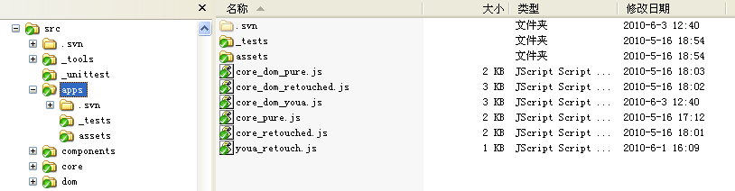
1.2 CSS依赖。
组件例子页面，可以使用apps/assets/base.css，这个CSS文件包含reset，以及组件实例的标准头尾css.
2. 组件目录结构。
以valid为例，如下图：
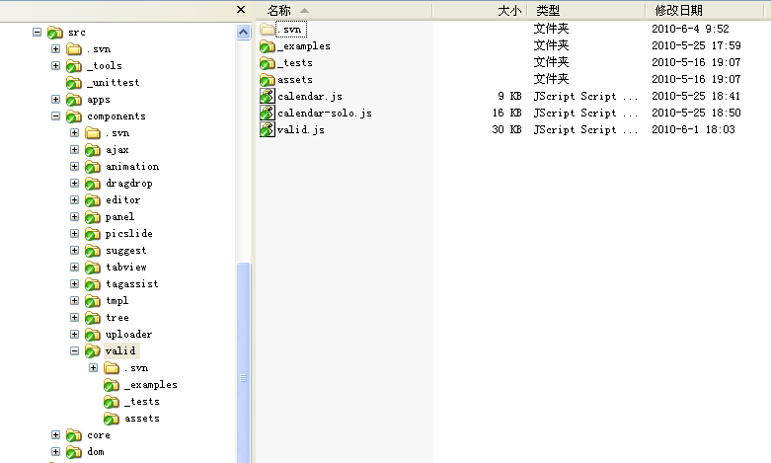
组件所在目录为components，
目录名全部为小写字母。
js文件名为小写字母。
组件js直接放在组件目录下，
组件目录下通常还可以有三个目录，
assets: 放置一组件需要的css/img等资源，会随着组件一起进行上线
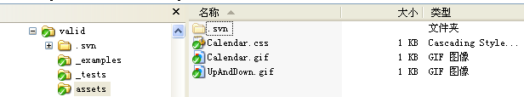
_examples: 放置一些例子，以及jsm展示所需的配置文件等，组件使用者可能会进入查看. 不会进行上线，但是对外发布js库时，会一起发布出去
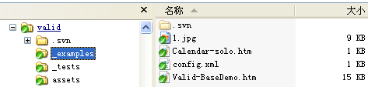
_tests: 一些开发或维护同学需要关注的一些文件，例如：单元测试等。发布js库时，这个不需要开放出去
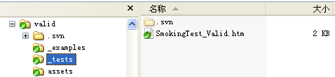
_doc: 组件规范，或者是设计文档，可以放在这个目录。
3. 其它。
组件对html的要求。
组件至少需要在以下头里能正常运行：
<!DOCTYPE HTML PUBLIC "-//W3C//DTD HTML 4.01//EN" "http://www.w3.org/TR/html4/strict.dtd">
对浏览器的要求：
需要支持主流的浏览器（哪些是主流？）,只支持有限的浏览器的话，需要在js文件的头部注释里进行说明
组件js命名:
js文件名统一用小写字母。
复杂的组件也可以分成多个js开发，例如动画组件：
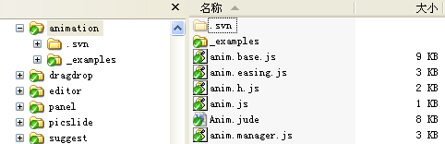
其中，anim.js是一个组合文件：
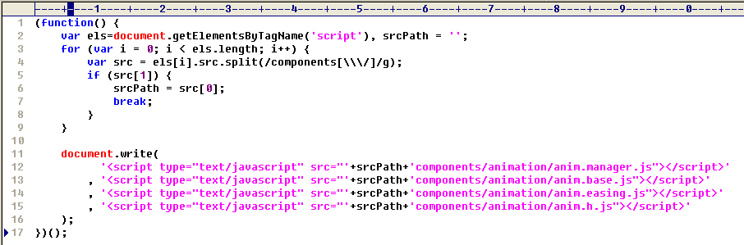
Css规范。
组件所必须的css，放在组件目录下的assets目录下，文件名全小写，如：
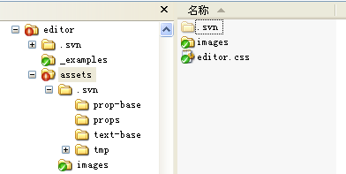
组件实例里使用的css，则只需放在_examples目录下，实例里也可酌情外链线上的css.
编码要求：
组件js，需要放在闭包里，以免产生过多的全局变量。
需要写能生成文档的注释。某些坑坑也尽量能明示一下。
只依整apps/core_dom_pure.js的组件，尽量少使用、少生成全局变量。
组件附到QW命名空间上时，请使用：
QW.provide('Valid',Valid);
该方法里有一个统一开关，可以决定是否同时也window.Valid=QW.Valid.
该开关在apps/core_dom_youa.js里设置为true.

